ĐỒI CÙ VÀ TÔI
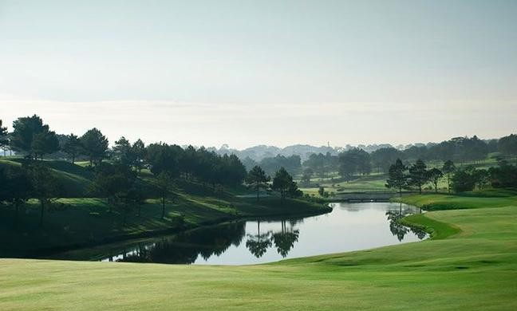 Ngày tôi sinh ra đã có Đồi Cù. Tôi lớn lên cùng với Đồi Cù. Tôi xem Đồi Cù là một trong những nơi chốn đã hun đúc tôi thành người “tương đối” tử tế ngoài những ngôi trường tôi đã theo học để nhận được những kiến thức căn bản cùng những lời giáo huấn từ các cô thầy kính yêu của một thuở thanh bình như trong truyện cổ tích.
Đồi Cù là món quà của tạo hóa dành tặng cho những người hiền hòa lịch sự của thành phố mà người ta đã dùng nhiều mỹ từ để đặt cho nó. Đồi Cù là một phần quá khứ trong cuộc đời của tôi. Một quá khứ không bao giờ quên. Không bao giờ được quên! Quên làm sao được! Ngay từ những ngày năm bảy tuổi – cùng thời với Dalat còn hoang sơ, cọp beo ung dung đi vào gần thành phố. Mỗi lần tết đến, sáng mồng một, tôi thường được các chị cho mặc áo quần mới rồi dắt cho đi dạo hồ Xuân Hương, đi cho tới Vườn Bích Câu rồi leo lên Đồi Cù đến bên hồ nước nhỏ có tên Cẩm Lệ (có ai đó gọi là hồ Tổng Lệ), băng qua chiếc cầu ván dài chừng ba thước, sau đó lại trở về nhà. Chỉ có thế thôi. Cho đến năm tôi mười một tuổi trở về sau, Đồi Cù là nơi tôi thường xuyên đặt chân tới đó.
Xin “dông dài” một chút. Số là cuối niên học 1955 -1956 tôi thi đậu tiểu học, rồi thi đậu vào lớp đệ thất trường trung học Quang Trung. Trường này là hậu thân của trường trung học Phương Mai – tên công chúa, con vua Bảo Đại. Sau khi nền Đệ Nhất Cộng Hòa được thành lập thì trường được đổi thành Quang Trung. Trường nằm ngay trung tâm thành phố, lúc đó chỉ với hai dãy lớp đối diện cách nhau cỡ chừng hơn 200 mét, chính giữa là nhà chơi rộng lớn, có cả ngọ phạn điếm. Tất cả được xây dựng trên một quả đồi được san bằng. Mái trường màu đỏ, sân trường rất rộng chưa có lối đi, chưa tráng xi măng nên mỗi lần có một cơn gió nhẹ – chỉ nhẹ thôi – cũng đủ làm tung lên đám bụi đỏ vần vũ quyện trong gió sớm gió chiều. Đó là hình ảnh ngôi trường lúc tôi theo học chỉ một năm, sau này chắc chắn là có xây dựng thêm các lớp học, phòng óc thí nghiệm hay thư viện, đường vào lối ra…thì nó đã biến thành ngôi trường dành riêng cho nữ sinh mang tên Bùi Thị Xuân. Bọn con trai lớp lớn lớp nhỏ đều được chuyển qua trường Bảo Long - cũng mang tên con vua Bảo Đại – và được đổi thành trường trung học Trần Hưng Đạo. Viết đến đây không biết tôi mô tả trường Quang Trung vào thời đó có đúng hay không? Gần bảy mươi năm rồi làm sao nhớ hết được…
Thời tiểu học trường làng thì tôi đi bộ đến trường. Lúc học lớp đệ thất thì có được chiếc xe đạp cũ để sáng sáng đạp đến trường và chiều chiều đạp xe về nhà vì từ nhà tôi đến trường cách xa chừng sáu cây số. Dân Dalat gọi nơi gia đình tôi ở là “cây số 6”. Có phải từ trung tâm thành phố đến khu vực gia đình tôi ở xa đến sáu cây số nên người ta đặt tên là “cây số 6” hay không? Điều này tôi chưa nghe ai giải thích kể cả những người lớn tuổi như ông bà cha mẹ của tôi. Tôi có đọc cuốn “Địa Phương Chí Thị Xã Đà Lạt” của ông Phạm Gia Triếp, nguyên là trưởng ty thông tin Đà Lạt qua nhiều thời cũng không thấy nhắc đến những địa danh “cây số 4, cây số 6, cây số 7, cây số 9”. Nhân đây cũng xin bàn đến các “cây số” này trước khi leo lên Đồi Cù.
Dân Dalat, bất luận những ai đã định cư từ thời Bảo Đại cho đến mãi sau này cũng đều nghe đến các khu vưc mang tên “cây số 4, cây số 6, cây số 7 và cây số 9”. Chỉ có bốn cây số là 4,6,7 và 9. Không có cây số 1,2,3,5 và 8. Tôi tự hào là một trong những người đã đi gần khắp Đalat, từ đông sang tây, từ bắc xuống nam. Không có thác nào mà tôi chưa đến, không có ngọn núi nào mà tôi chưa leo, không có hồ nào mà tôi chưa lội xuống, không có buôn làng nào mà tôi chưa từng mạo hiểm đến. Dễ hiểu. Vì tôi là một Hướng Đạo Sinh. Hướng Đạo Sinh Lâm Viên. Đời sống của một Hướng Đạo Sinh gắn liền với thiên nhiên, ai cũng biết. Núi rừng sông hồ là bạn quanh năm.
Này nhé! Từ trung tâm thành phố các bạn đi theo đường Phan Đình Phùng hướng về Mả Thánh. Từ ngả ba Mả Thánh quẹo trái là đường La Sơn Phu Tử (tôi nhớ tên đường cũ, không biết tên đường mới sau này). Đi thêm khoảng 300 mét gặp đường Hai Bà Trưng, leo lên con dốc đứng chừng 200 mét gặp đường Bạch Đằng. Người ta gọi khu vực nằm trên đường Bạch Đằng là “cây số 4”. Cũng từ ngả ba Mả Thánh, nếu quẹo phải theo đường nhựa ngang qua ấp Hà Đông, đi tiếp về phía trường trung học Trần Hưng Đạo, qua hết khu Mả Thánh đến địa phận khu phố ba, bắt đầu từ chùa Viên Quang lên đến đường Nguyễn Siêu (trước có tên là đường Dankia) được gọi là “cây số 6”. Đường Nguyễn Siêu nối vòng ở cuối đường Bạch Đằng của cây số 4. Từ đường Nguyễn Siêu đi tiếp lên đoạn đường dốc chừng hơn cây số để đến Dòng Chúa Cứu Thế, nơi đây được gọi là “cây số 7”. Từ ngả ba Dòng Chúa Cứu Thế rẻ trái đi lên Suối Vàng (không phải đi xuống Suối Vàng). Nơi đây có con đập rất kiên cố từ thời Pháp (1942) để đưa nước vào nhà máy thủy điện Ankroet. Đi tiếp về hướng bắc sẽ gặp Suối Bạc, nơi đây có một hồ nước mênh mông. Nếu từ ngả ba Dòng Chúa Cứu Thế rẻ phải là đường đi lên Núi Bà (Langbian). Khu vực nằm dưới chân Núi Bà được gọi là “cây số 9” thuộc quận Lạc Dương của tỉnh Tuyên Đức. Tôi được coi như một loại “thổ công” của Dalat vào thời còn nhí cho mãi khi lớn lên vẫn chưa bao giờ nghe ai nhắc đến địa danh cây số 1,2,3,5, và 8.
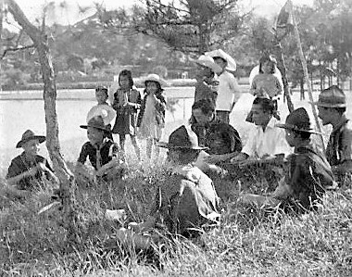
Giờ nói chuyện Đồi Cù. Như đã nói ở trên, năm học đệ thất tôi có chiếc xe đạp nên thường sau giờ tan học, cùng đám bạn cưỡi xe chạy vung vít trên các nẻo đường, các con dốc cao ở phố như Minh Mạng, Duy Tân, Lê Đại Hành, Hàm Nghi…chúng tôi đứng nhoi người lên trên hai bàn đạp mà vượt lên dốc bất kể trời mưa hay nắng, nóng hay lạnh trong khi nhiều người khác phải xuống xe để dắt bộ lên dốc. Đạp vòng quanh hồ Xuân Hương, phóng lên Đồi Cù. Xa hơn nữa là đổ dốc xuống thác Datanla, Prenn, Gougha, Pongour (để chặt mấy cây trúc về làm ống sáo để thổi), đến Phi Nom, Tùng Nghĩa để ăn bắp đầu mùa. Thế rồi có một buổi sáng chủ nhật tôi một mình đạp xe dạo hồ Xuân Hương, một bên là hồ nước trong xanh, một bên là Đồi Cù cũng một màu xanh mướt do có bàn tay chăm sóc của những người đánh golf. Khi đạp xe đến gần Vườn Bích Câu tôi thấy phía trên đồi có một nhóm trẻ em và vài người lớn đang ngồi vòng tròn vỗ tay ca hát. Do hiếu kỳ, tôi dừng lại và chõ mắt nhìn lên quan sát. Nhóm người này sau đó lại đứng lên chơi hết trò chơi này đến trò chơi khác, rồi thấy người lớn thổi còi đánh Morse tích tích te te…còn đám nhỏ thì chăm chú nghe để ghi vào giấy vào sổ. Tôi dựa xe vào gốc cây thông và lên đồi đến gần hơn nữa để xem nhóm này đang chơi trò gì. Khi đó tôi chưa biết Hướng Đạo là gì cả. Thấy tôi đứng xớ rớ chặp lâu nhìn vào đám trẻ cỡ bằng tuổi tôi đang vui chơi, một người lớn tuổi trong nhóm bước đến hỏi “em có muốn vào chơi với các em này không?”. Tôi cười cười mà không trả lời. Người lớn tuổi ấy (là huynh trưởng) bèn nắm tay tôi đưa vào nơi các em đang ngồi vỗ tay hát. Tôi ngồi xuống và rụt rè vỗ tay theo chứ chưa biết hát. Buổi họp tan khi mặt trời đứng bóng, người lớn tuổi dặn tôi: “nếu em thích thì tuần sau đến đây để anh giới thiệu vô Hướng Đạo…”.
Trở về nhà và suốt một tuần tôi nôn nao mong cho đến ngày chủ nhật để đạp xe xuống Đồi Cù. Tôi đến rất sớm. Sương mù trên mặt hồ Xuân Hương còn dày đặc. Sương mai cũng bay trên những ngọn thông và trên những trái đồi cỏ xanh ướt đẫm sương liên tục trải dài khiến tôi không biết nơi đâu là tận cùng. Khoảng gần một tiếng đồng hồ sau tôi mới thấy các em mặc áo nâu quần short xanh, tay cầm gậy và sổ sách đến cùng với hai vị người huynh trưởng. Buổi họp bắt đầu và người huynh trưởng gặp tuần trước dắt tôi vào để giới thiệu với các bạn trẻ là “tôi muốn xin gia nhập vào Hướng Đạo”. Tôi được cho vào đội Voi của thiếu đoàn Lê Lợi thuộc đạo Lâm Viên từ đó.
Tôi được học và được chơi cùng các bạn đồng lứa tuổi qua các chương trình của một Hướng Đạo tân sinh. Sau ba tháng tôi được tuyên hứa trong một cuộc cắm trại ở trong rừng sâu bên trong thác Prenn. Tôi học tiếp chương trình Hướng Đạo Hạng Nhì, Hướng Đạo Hạng Nhất, đạt nhiều chuyên hiệu (merit badge). Hướng Đạo Hạng Nhất là đẳng hiệu cao nhất của Hướng Đạo Việt Nam dành cho một thiếu sinh. Sau khi tuyên hứa tôi được bầu làm đội phó, tiếp đến là đội trưởng rồi đội trưởng nhất, lúc này tôi có thể giúp các Trưởng nhiều công việc để trông coi đoàn. Tiếp theo tôi trở thành một huấn luyện viên, phụ tá cho các Trưởng rồi trở thành một huynh trưởng sau khi đã tham dự các khóa huấn luyện toàn quốc dành cho huynh trưởng tại trại Huấn Luyện Quốc Gia Tùng Nguyên nằm trên đồi cạnh hồ Than Thở. Tôi được Tổng Ủy Viên Hướng Đạo Việt Nam bổ nhiệm chính thức làm huynh trưởng của thiếu đoàn Lê Lợi vào mùa hè 1964. Cuộc đời Hướng Đạo của tôi liên tục dù rằng về sau tôi đi nhiều nơi do chuyển đổi công tác.
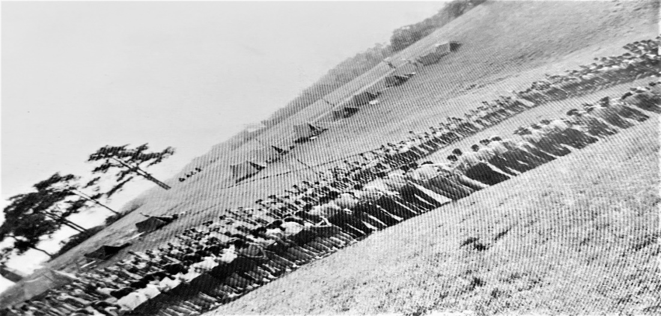
Đồi Cù. Thật lòng mà nói – là nơi tôi đã nhận được sự huấn luyện - một phương pháp giáo dục nhằm bổ túc cho phương pháp giáo dục của học đường và gia đình để trở thành con người “tương đối tử tế”. Tôi chỉ dám nói “tương đối”, không hơn thế nữa. Cả một thời niên thiếu của tôi đã gắn liền với những ngọn đồi thoai thoải nằm nghiêng mình bên hồ nước trong xanh đồng thời với núi rừng bạt ngàn của một thời Lâm Viên rừng núi bao quanh. Phương pháp của Hướng Đạo là dùng bối cảnh thiên nhiên để giáo dục thanh thiếu niên. Người sáng lập Phong Trào Hướng Đạo rất có lý khi dùng thiên nhiên làm sân chơi rộng lớn cho cho tuổi trẻ. Những bài học rút ra từ nhiên nhiên khiến con người cởi mở hơn, rộng lượng hơn, nhân ái hơn, vị tha hơn…Lòng yêu thiên nhiên, cây cỏ và động vật cũng phát sinh từ đó. Tôi bước chân vào đời mang theo hai báu vật: sự giáo dục của nhà trường và sự giáo dục của Phong Trào Huớng Đạo.
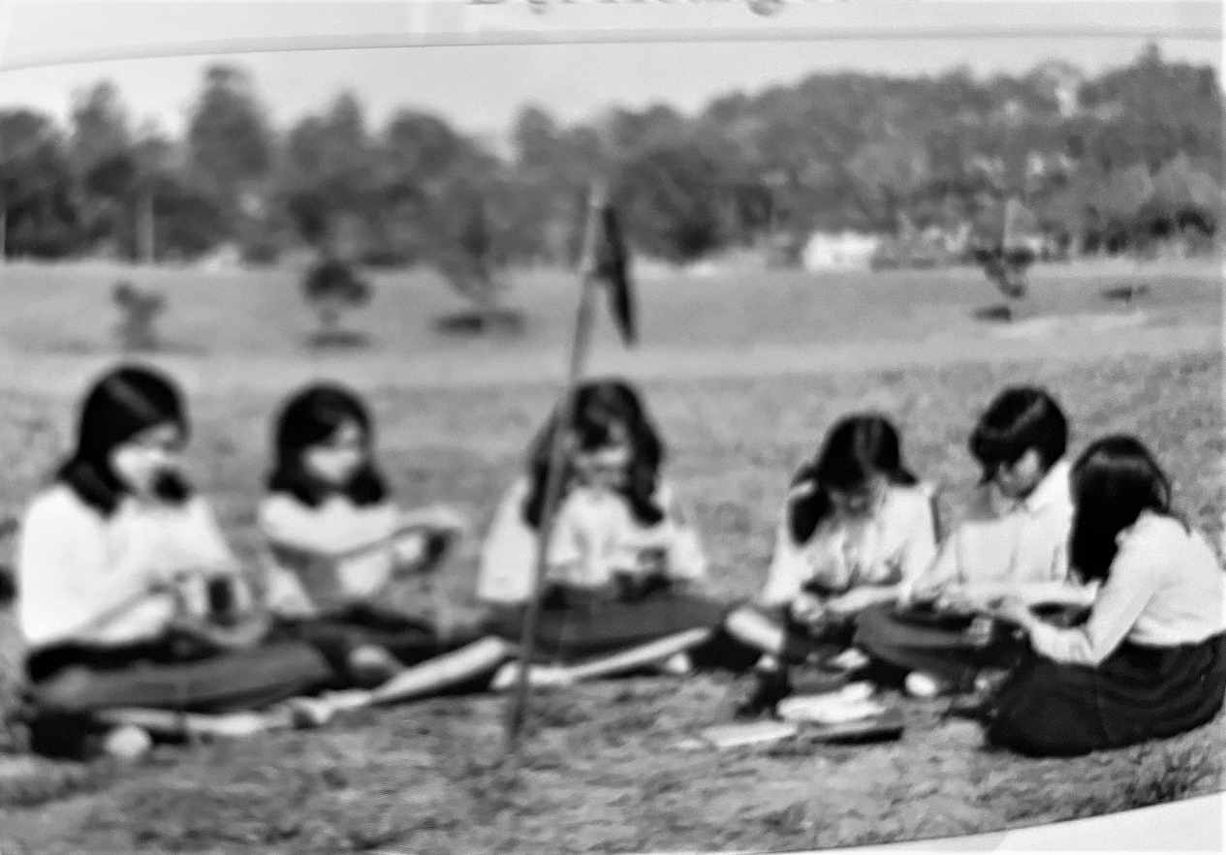
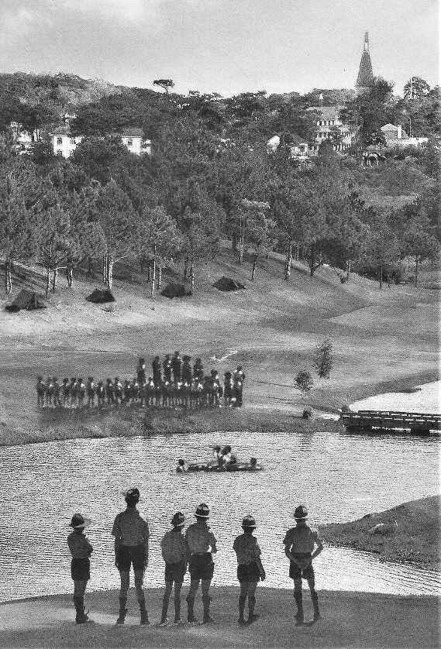
Cả vài chục ngọn đồi cỏ xanh liên tục nối nhau trên Đời Cù bao la dẫn dắt một thời tuổi trẻ của tôi hướng theo điều thiện và lẽ phải. Nơi đó tôi được các huynh trưởng dạy cho tôi biết thế nào là Trọng Danh Dự (điều luật thứ nhất), Lòng Trung Thành (điều luật thứ hai), Tinh Thần Giúp Ích (điều luật thứ ba), sự Thân Thiện và Tình Bằng Hữu (điều luật thứ tư), tính Khiêm Nhường và Lễ Độ (điều luật thứ năm), Yêu Thương các loài sinh vật (điều luật thứ sáu), đức Vâng Lời (điều luật thứ bảy), Vui Tươi khi gặp khó khăn (điều luật thứ tám), Tiết Kiệm của mình và của người (điều luật thứ chín), Trong Sạch từ Tư Tưởng, Lời Nói đến Việc Làm (điều luật thứ mười). Giữ và thực hành 10 điều luật nói trên trong suốt cả cuộc đời, chứ không phải chỉ lúc mặc bộ đồng phục Hướng Đạo. Do đó trong lời hứa của một Hướng Đạo Sinh bắt đầu bằng câu: “Tôi xin lấy danh dự hứa cố gắng hết sức: 1/ Làm tròn bổn phận đối với Tín Ngưỡng Tâm Linh, Tổ Quốc và Quốc Gia tôi. 2/ Giúp Ích mọi người bất cứ lúc nào. 3/ Tuân theo luật Hướng Đạo.
Từ những em Hướng Đạo Sinh cho đến các Huynh Trưởng lúc nào cũng phải “Cố Gắng”. Tại sao chỉ là “Cố gắng”. Đơn giản: Hướng Đạo là một cuộc chơi dùng bối cảnh cảnh thiên nhiên để giáo dục với tinh thần “tự nguyện”. Không ai bắt buộc ai. “Tự Nguyện” là một trong ba nguyên lý của Phong Trào Hướng Đạo. Cho nên những ai đã tham dự trò chơi Hướng Đạo đều phải “cố gắng hết sức mình” là như thế. Không bắt buộc. Không cưỡng ép. Không “bắt phải” thế này thế nọ. Vì vậy mà Phong Trào Hướng Đạo Thế Giới đã tồn tại và phát triển trong 116 năm qua. Riêng Hướng Đạo tại Việt Nam đến năm 2030 là tròn một thế kỷ. Đến đây tôi cũng xin mạn phép nhắc đến tên người sáng lập Phong Trào Hướng Đạo Việt Nam là Trưởng Trần Văn Khắc, thân phụ của giáo sư Trần Phương Thu và Trần Kim Phượng. Tôi cũng như tất cả Hướng Đạo Sinh tiền bối từ năm 1930 cho đến nay, gần một thế kỷ, lúc nào cũng tỏ lòng kính trọng và biết ơn Trưởng Trần Văn Khắc. Tôi may mắn là được gặp và sinh hoạt chung với Trưởng Trần Văn Khắc trong thời gian còn ở Đà Lạt.
Tôi lớn lên cùng Đồi Cù và 10 điều luật Hướng Đạo. Khi nhìn lại Đồi Cù trong tâm tưởng, đối với tôi là một Đồi Cù thuần khiết màu xanh cỏ non, là những cụm thông quanh năm vi vu cùng nắng sớm mưa chiều, là một bầu trời xanh ngát được trang điểm bằng những đụn mây trắng lảng đảng hiện ra mang hình dáng của những thú rừng hoặc những loài chim hay hình dáng của những thiên thần chợt hiện chợt biến. Những cánh diều làm bằng giấy học trò buộc vào dây chỉ cùng bạn bè chạy lên đồi cao, bước xuống lũng thấp chập chùng những ước mơ tuổi trẻ bay cao. Quên làm sao được những buổi chiều vàng lang thang trên những ngọn đồi cao thấp tay cầm tập vở mơ mơ màng màng với những trang chữ mực xanh bỏ quên ngoài trí nhớ. Vẫn nhớ những buổi chiều ngồi tựa vào gốc cây thông già tay cầm trang sách mở mà mắt đã lim dim khép lại chừng như đang nghe câu “gửi gió cho mấy ngàn bay…” đâu đây. Không thiếu những buổi trưa hè vùng vẫy dưới làn nước xanh hồ Xuân Hương rồi bước lên Đồi Cù gom mớ lá thông khô nhóm lửa sưởi ấm.
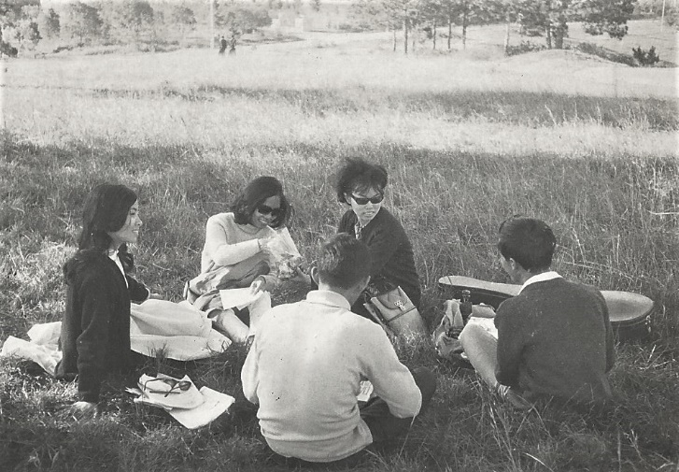
Đốt lửa trại trên Đồi Cù cũng là những hình ảnh khó quên trong những kỳ trại Hướng Đạo. Về khuya đứng trên đồi cao ngắm chòm sao Hiệp Sĩ để nhớ đến vị thánh bổn mạng của Hướng Đạo – Saint Georges – đã hy sinh thân mạng để cứu người khốn khó. Trời càng về khuya chòm sao Bắc Đẩu càng hiện rõ ở cuối bầu trời trong vắt là chòm sao định hướng về phương Bắc theo cách nhìn của thiên văn địa lý, nhưng đó chính là vị sao soi đường dẫn lối trong đêm tối để đưa tuổi trẻ hướng về “Nguồn Thật” và “Lẽ Phải”.
Đồi Cù với những hình ảnh còn rất rõ nét đã trở thành những kỷ niệm mà tôi không bao giờ quên. Đồi Cù với tôi – như nửa phần thể lý, nửa phần tâm linh. Nhưng không phải riêng một mình tôi được hưởng đặc ân từ món quà của tạo hóa mà hầu như những người dân Đà Lạt “trước”đều được hưởng ân huệ đó. Đặc biệt là những “nam thanh nữ tú” đã từng diù nhau từng bước từng bước lên Đồi Cù để trao cho nhau những lời yêu thương gắn bó dưới sự chứng giám của trời xanh, cây cỏ và hương vị của Tình Yêu và Hạnh Phúc.
Sau cái ngày nghiệt ngã của tháng tư 1975 Đồi Cù đã bị nhốt trong vòng kẽm gai gần bốn thập niên, nay người ta đã mang ra hành quyết. Da thịt Đồi Cù là một mảng đỏ đang bị cày xới chẳng khác nào con tim của Đà Lạt đang loan máu.
Phong Châu Tháng 5 – 2023
